6 уникальных пород кошек
05.09.2018
570
548
1 мин 30 секунд
570 просмотров. Уникальные посетители страницы.
548 дочитываний, 96%. Пользователи, дочитавшие до конца.
1 мин 30 секунд. Среднее время дочитывания публикации.
статья переезжает на сайта http://catkis.ru
Мы решили рассмотреть самые редкие и странные породы кошек, которые есть на белом свете. Итак, хватайте своего ловкого и пушистого кошачьего любимца и готовитесь получить новые знания об этих редких существах.

Турецкая ангора
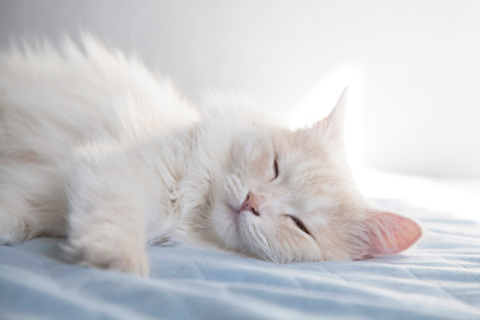
Турецкая ангора
Турецкая ангора определенно является кошкой, которая хорошо известна своим более царственным и изощренным видом. Эти кошки имеют очень красивую длинную шерсть, а также разноцветные глаза, которые могут очаровать любого одним взглядом. Эта порода очень хорошо ладит и с людьми, и с другими животными. Турецкая ангора - игривая и энергичная кошка.

Корат
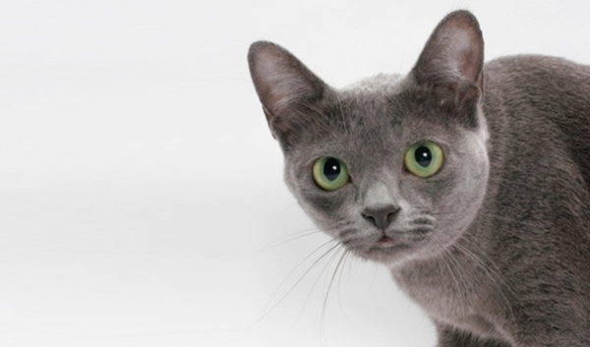
Корат
Первоначально разведенный в Таиланде, порода корат часто побеждает на выставках благодаря своей уникальной окраске, мех черный с уникальным серебристым блеском. Это очень активные животные и очень нежны, когда речь заходит о взаимодействии с детьми. Наряду с этим хорошим темпераментом, Тем не менее, они больше любят просто сидеть или ласкаться со своим хозяином.

Миннин
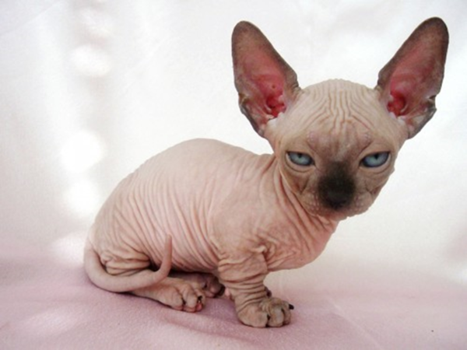
Миннин
Миннин - чрезвычайно редкая порода, потому что это гибрид двух других редких пород, которые мы часто видим в современном мире - породы сфинксов и манчкинских кошек. При этом Миннин известен своим безволосым телом, которое напоминает сфинкс, а также его небольшой рост, который, конечно же, происходит из рода Манчкина. Эти кошки известны также, что они очень дружелюбны. Несмотря (а может и благодаря) своему малому весу (а они правда маленькие и худые) они довольно игривыми. И не смотря на свой странный вид эти кошки действительно совершенно неотразимы.

Сингапурская
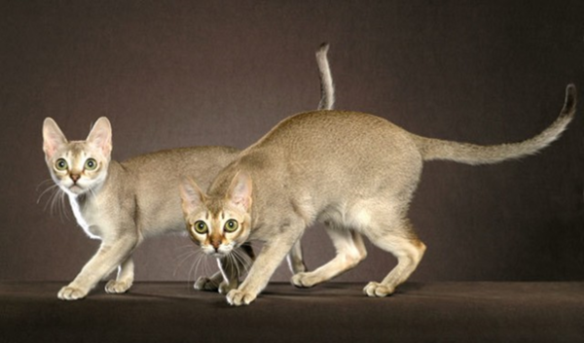
Сингапурская
Порода кошек Singapura - это миниатюрный тип кошки, но не позволяйте их размерам обмануть вас, у них тонны индивидуальности. Они очень любопытны, озорны и игривы. Они также очень ласковы и любят лежать на коленях в объятиях своих любящих владельцев.

Сфинкс
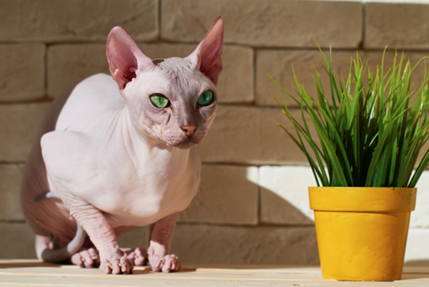
сфинкс
Когда мы слышим имя Сфинкса, многие часто думают о Великом Сфинксе, который находится в Египте, или о мифических существах. Тем не менее, порода кошек сфинкса - это редкая порода кошек, с ее безволосым, худощавым телом. Эта кошка возникла в Канаде и в результате генетической мутации, сфинкс родился без каких-либо волос. Поэтому несмотря на игривость и веселье, у этих кошек часто может быть множество различных проблем со здоровьем из-за их генетической мутации, включая проблемы с здоровьем кожи.

Египетский Мау
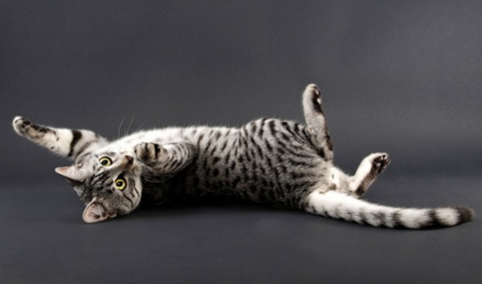
Египетский Мау
Египетский Мау имеет не такой экзотический вид как предшественники, но имеет множество уникальных характеристик, которые делают её по-настоящему уникальной породой. Эта порода кошек происходит из Египта и выделяется своей скоростью реакции и удивительным интеллектом.

